一年 班 座號： 姓名：
高雄市立陽明國中99學年度第2學期第2次段考一年級數學科試題
※背面有試題※
一數學1
一、選擇題：(每題4分，共40分)
1.在坐標平面上，下列哪一個點在方程式3x－2y＝7的圖形上？
(A) (－3,－8) (B) (1,5) (C) (－2,1) (D) (－2,－1)
2.在坐標平面上，直線y＝ax的圖形不可能為下列何者？
(A)過二、四象限 (B)過一、三象限 (C) x軸 (D)平行y軸
3.在直角坐標平面上，關於5x－4y＝20的敘述何者正確？
(A)與x軸的交點坐標為(－4,0) (B)與y軸的交點坐標為(0,－5)
(C)與兩軸圍成之三角形面積為20 (D)此直線會通過(－20,－20)
4.下列各式中何者的y與x成正比？
(A) x＝ (B) 3x＝4y (C) y＝2x² (D) y＝x－4
5.在直角坐標平面上，若兩直線ax＋2y＝－7與3x＋by＝1的交點坐標為(1,－3)，則點(a,b)在第幾象限內？
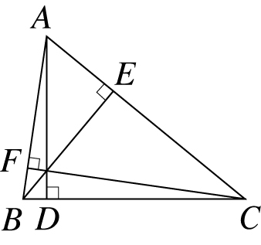
(A)第一象限 (B)第二象限 (C)第三象限 (D)第四象限
6.設三角形三邊長各為$\overline{\text{AB}}$、$\overline{\text{BC}}$、$\overline{\text{CA}}$，且各邊上之高分別為$\overline{\text{CF}}$、$\overline{\text{AD}}$、$\overline{\text{BE}}$，若$\overline{\text{AB}}$：$\overline{\text{BC}}$
＝：，$\overline{\text{BC}}$：$\overline{\text{CA}}$＝：，求$\overline{\text{CF}}$：$\overline{\text{AD}}$：$\overline{\text{BE}}$＝？
(A) 4：2：3 (B) 2：4：3 (C) 2：3：4 (D) 6：4：3
7.設a、b均為正整數，且a：b＝7：13，若 ( a , b )＋〔a , b〕＝1104，則a＋b＝？
(A) 240 (B) 210 (C) 180 (D) 150
8.甲、乙、丙三人在銀行的存款共1550元，甲、丙的存款比為5：3，乙、丙的存款比為5：2，則下列何者正確？
(A)甲的存款為500元 (B)乙的存款為700元
(C)丙的存款為310元 (D)甲、乙、丙的存款比為25：15：6
9.已知甲、乙兩正數均不等於 1，下列有關甲與乙關係的敘述中，哪一個與其他三個不同？
(A)甲是乙的$\frac{3}{4}$倍 (B)甲÷乙＝$\frac{3}{4}$ (C)甲＝$\frac{3}{4}$÷乙 (D)乙是甲的$\frac{4}{3}$倍。
10.若a＜0，b＞0，則下列哪一個圖形可能是直線ax＋by＝2的圖形？
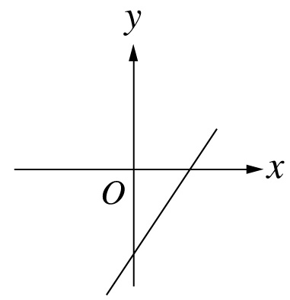
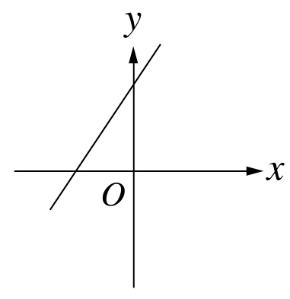
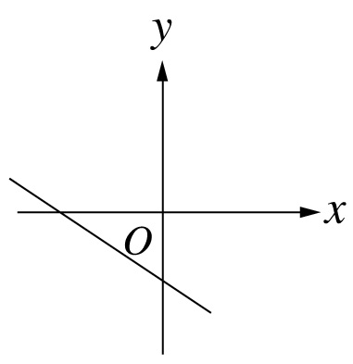
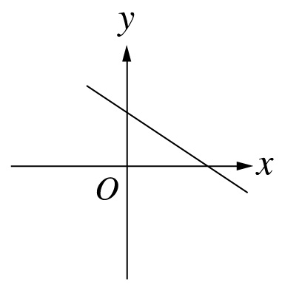
(A) (B) (C) (D)

二、填充題：(每題4分，共40分)
1.若6：（x＋1）＝10：（2x＋1）， 則x＝ 。
2.若x：y＝2：3，y：z＝4：5，求x：y：z＝ 。
3.若x：y＝5：7，且2x＋5y＝540，則（x＋9）：（y－9）的比值為 。
4.已知4x＝5y＝6z，且x、y、z均不為0，求（x＋y）：（2x＋z）＝ 。
5.假設每個人每天工作量是固定的，如果有一工程需要10個人合作10天才完工，那麼4個人合作需要
天才能完工。
6.父子現在年齡比為4：1，兩年後年齡比為10：3，則父子年齡差為 。
7.設直線x－ay＋2b＝0平行於y軸，且通過(4,0)，則a－b＝ 。
8.甲乙丙三人跑6000公尺接力賽，共花48分鐘，若甲跑的時間加2分鐘，丙跑的時間減2分鐘，則甲乙丙三人所花的時間比為3：4：5，請問甲原本花 分鐘跑步。
9.設x＋4y＝a－1與ax＋8y＝b的圖形表示同一直線，則2a＋b＝ 。
10.在坐標平面上，將直線3x＋y＋1＝0往上移2個單位長，所得新的直線方程式為 。
三、計算題：(每題5分，共20分)
1.已知x、y的二元一次方程式ax＋by＋1＝0的圖形通過(－2,1)、(3,－2)兩點，則此直線方程式為？

2.現有甲、乙兩杯食鹽水，甲重量為50公克，乙重量為60公克，已知兩者水量的比為甲：乙＝8：9，鹽量的比為甲：乙＝2：3，則乙杯食鹽水的濃度為多少％？

3.設三角形ABC中∠A＝a°，∠B＝b°，∠C＝c°，且2a：5b＝1：2，4b：3c＝8：9，試問∠C為幾度？

4.某種商品賣出的個數與賣出的單價的平方成反比，如果賣出的單價定為200元，則可賣出320個，試問若賣出的單價定為800元，則可賣出多少個商品？
一數學2
一數學2
一年 班 座號： 姓名：
高雄市立陽明國中99學年度第2學期第2次段考一年級數學科答案卷
訂正後分數 | 訂正教師簽名 | 閱卷分數
一、選擇題：(每題4分，共40分)
1 |  | 2 |  | 3 |  | 4 |  | 5 |  | 6 |  | 7 |  | 8 |  | 9 |  | 10
二、填充題：(每題4分，共40分)
三、計算題：(每題5分，共20分)
1. | 2.
3. | 4.

